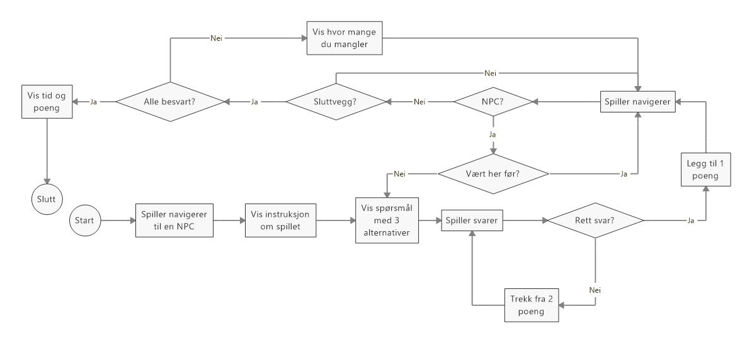**Flytdiagram**

**Use-Case**

1. Brukeren starter spillet
2. Brukeren navigerer med piltastene og kan ikke gå utenfor stien
3. Når han kommer til en NPC første gang vises instruksjon
4. Når brukeren kommer til en NPC som han ikke har vert på før, så vises et spørsmål
   1. Brukeren velger et av svaralternativene
   2. Hvis han har svart rett får han 1 poeng og kan navigere videre
   3. Hvis han har svart feil mister han 2 poeng og må svare igjen
5. Når brukeren kommer til sluttveggen sjekker spillet om alle spørsmålene er besvart
   1. Hvis alle er besvart så vises tid og poeng og spillet er ferdig
   2. Hvis ikke alle er besvart så kan spilleren navigere videre

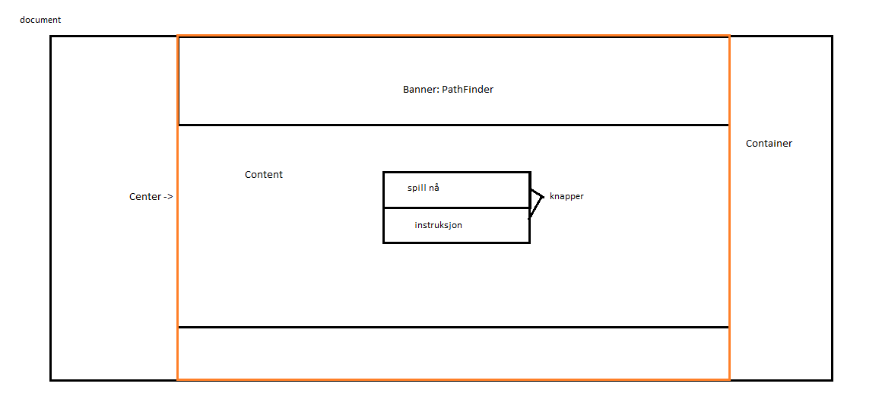**Wireframe**

**Pseudokode**

For hver gang brukeren trykker på en knapp:

Hvis brukeren kan flytte:

Flytter spilleren den retningen som den piltasten som ble trykket på så lenge det er innenfor veien/stien

Hvis brukeren ikke kan flytte:

Ingenting skal skje

Hvis brukeren treffer «sluttveggen»:

Hvis brukeren har svart på alle oppgaver:

Avslutt spillet

Hvis brukeren har ikke svart på alle oppgaver:

Tekst dukker opp som sier hvor mange oppgaver som mangles

Når spilleren treffer en av NPCene:

Hvis introduksjonsdelen er ikke fullført:

Går igjennom introduksjonsdelen av spillet etterfulgt med spm til den NPCen med svaralternativene

Hvis introduksjonsdelen er fullført:

Spørsmålet til NPC’en dukker opp med svaralternativer

Hvis brukeren velger feil svar:

Poengsum blir trukket med 2

Tekst dukker opp som sier at brukeren må prøve igjen

Hvis brukeren har valgt riktig svar:

Poengsum får pluss 1

Tekst dukker opp om at han har klart det

Variabelen om spm har blitt svart på endres slik at NPC ikke kan stille spm igjen